
Beta Public Relations B.V.
Postbus 420
2270 CK Voorburg
T. 070 427 5200
E. info@betapr.nl

Intelligente positieterugkoppeling voor pneumatische lineaire kleppen

Bij de ontwikkeling van de nieuwe, intelligente unit voor positieterugkoppeling van het type SK-i LED is veel aandacht gegeven aan de speciale eisen die door de biotechnologische, fijnchemische en farmaceutische industrie worden gesteld.

Het nieuwe apparaat van SISTO Armaturen S.A., een onderneming van de KSB Groep, registreert continu de klepslag. De eindposities van de klep worden in een microcontroller opgeslagen. Het handmatig en tijdrovend afstellen komt daarmee te vervallen. De initialisatie kan ter plaatse automatisch plaatsvinden via een geïntegreerde magneetsensor of op afstand vanuit de controlekamer via het procesbesturingssysteem.

De SISTO-SK-i LED wordt aangesloten via een M12-connector (24 volt) en is na initialisatie direct gebruiksklaar. Alle belangrijke informatie, zoals de klepstand, stand-by en storingen, wordt weergegeven door middel van gekleurde en duidelijk zichtbare LED's. Daarmee is een betrouwbare detectie van de klepstatus mogelijk, ongeacht de inbouwpositie. Optioneel is de SISTO-SK-i LED ook verkrijgbaar met AS-Interface.

Indien gewenst kan de gebruiker ook een 3/2-weg magneetventiel voor enkelvoudig werkende pneumatische aandrijvingen integreren in de IP65-conforme kunststof of RVS behuizing.

Het gladde oppervlak van de behuizing maakt deze gemakkelijk en efficiënt te reinigen. Voor speciale vereisten is een uitvoering in RVS (1.4404) optioneel verkrijgbaar.

KSB is een van ’s werelds meest vooraanstaande producenten van pompen, afsluiters en bijbehorende systemen voor industrie en gebouwentechniek, water- en afvalwaterbeheer alsmede energietechniek en mijnbouw. Het concern is met eigen verkooporganisaties, productie- en servicebedrijven op alle continenten vertegenwoordigd.

De Nederlandse dochteronderneming KSB Nederland is gevestigd in Zwanenburg.

Meer informatie
KSB Nederland B.V.
Wilgenlaan 68, 1161 JN Zwanenburg
T. 020 4079800
E. infonl@ksb.com
W. www.ksb.nl

Foto’s en fotobijschriften:

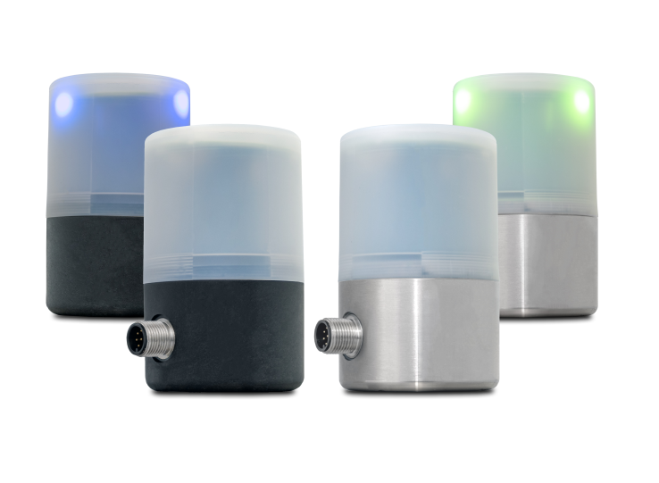
Intelligente positieterugkoppeling SISTO-SK-i LED voor montage op pneumatische lineaire kleppen

